ГБДОУ Детский сад № 89
«Бригантина»
Группа № 5
«Морские котики»
Воспитатели: Коротченко В.В. Николаева А.В.
Помощник воспитателя: Баймаструк Л.И.

Праздник осени!
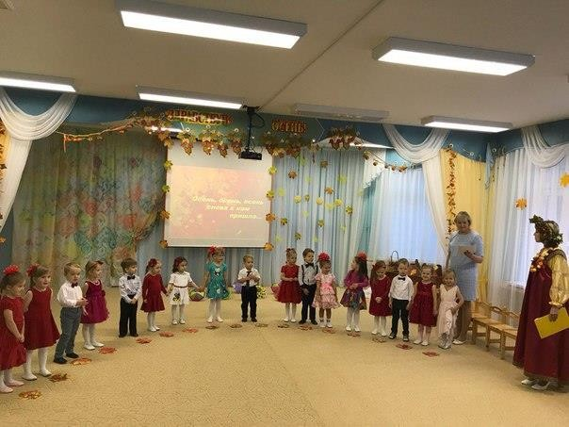
Ходит осень по дорожке, Промочила в лужах ножки. Льют дожди,
И нет просвета,
Затерялось где-то лето.
Ходит осень, бродит осень,
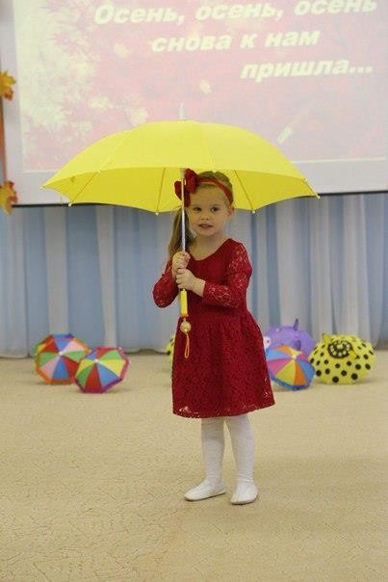
Ветер с клёна листья сбросил. Под ногами коврик новый, Жёлто-розовый кленовый.

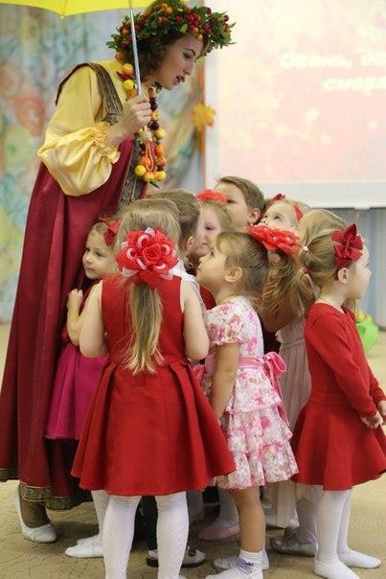
Дети рассказывают стихи про осень, танцуют и
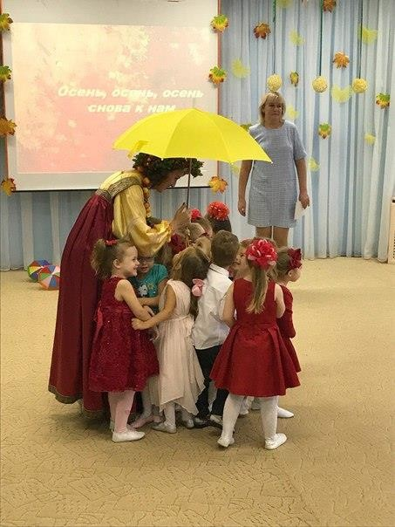
поют !!!!

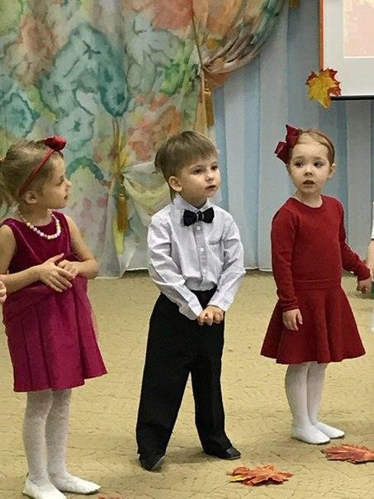

День Матери!
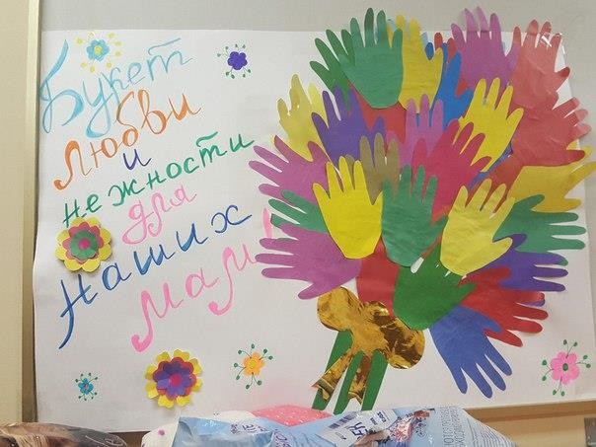
Знаешь, мама, день обычный Без тебя нам не прожить! Слово мама так привычно
С первых дней нам говорить!

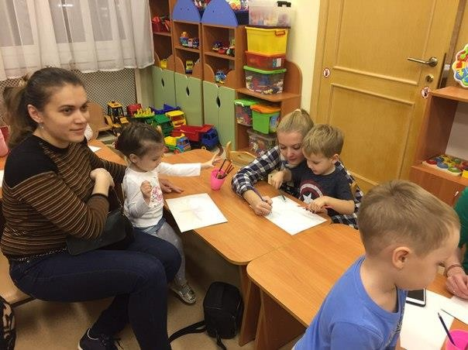
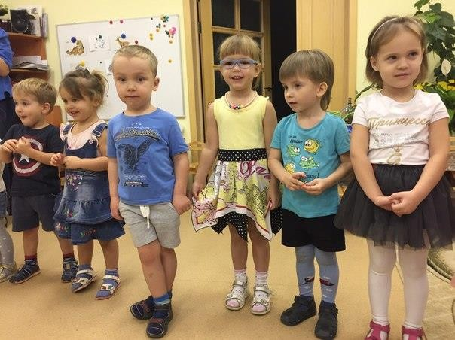
Стоит только приглядеться, – Целый мир согрет вокруг Теплотою маминого сердца, Нежных, добрых рук...

Дети и взрослые участвуют в совместных конкурсах: «Узнай свою маму по голове», Узнай своего ребенка по рукам»,Совместное творчество: «Нарисуй из ладошки любой
«

Т
сюжет»
ак же воспитатели вместе с детьми сделали коллективную работу «Букет ладошек»
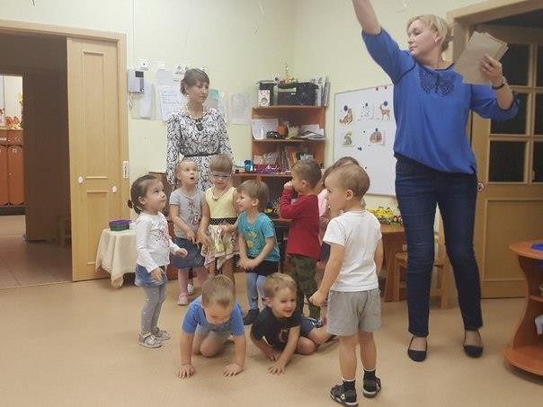
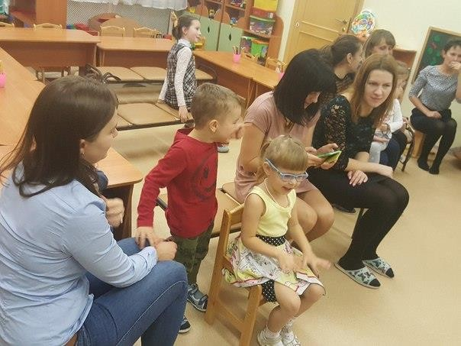

Новый Год!
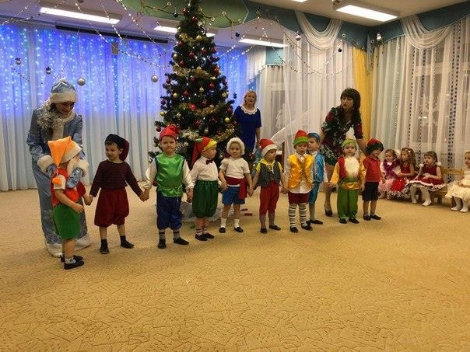
Мы волшебный этот праздник
Ожидали целый год И желаний много разных Загадали наперед.
-

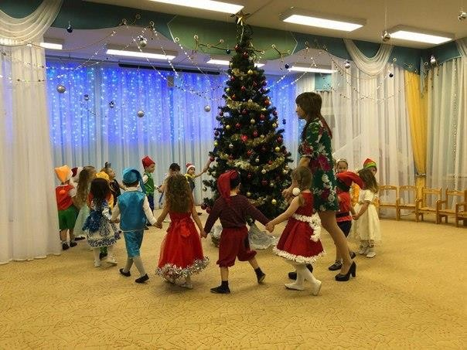
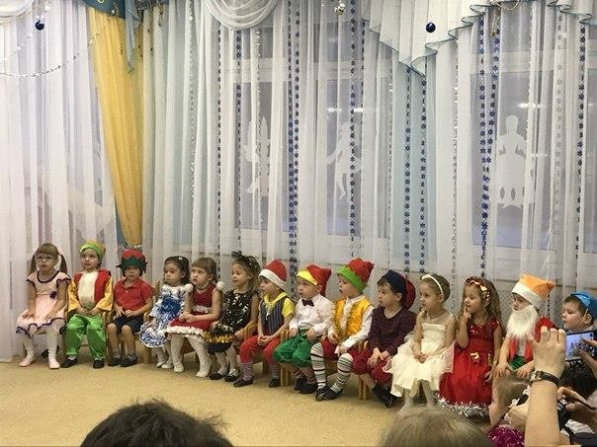
Лишь часы пробьют двенадцать — Закружится белый снег... Начинают исполняться Вдруг желания у всех!

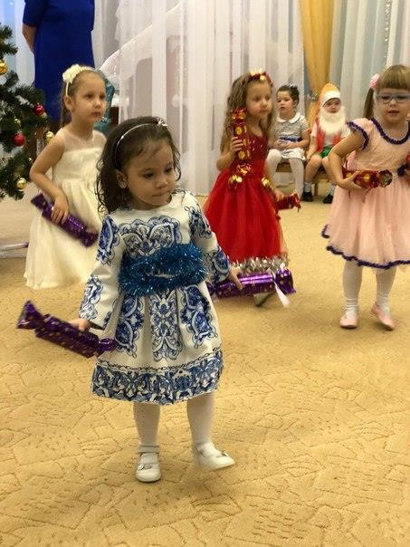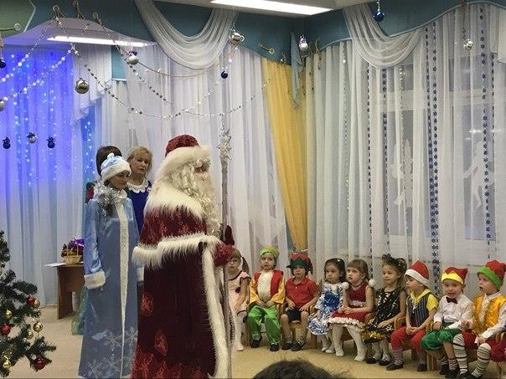

Дети читают стихи про Новый Год, исполняют песенки, танцуют танцы, водят хороводы. Девочки танцуют танец бусинок и конфеток, мальчики
танцуют танец гномиков.
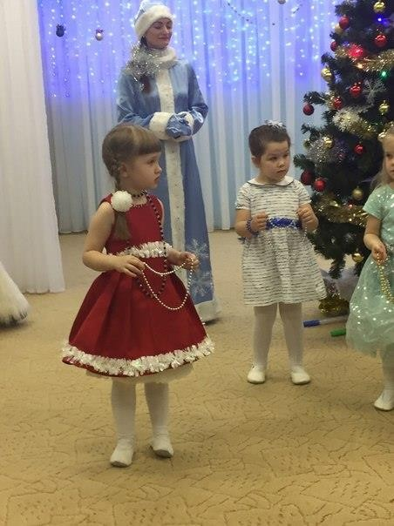

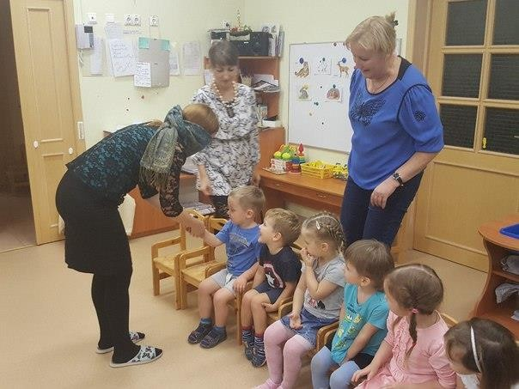
8 марта!
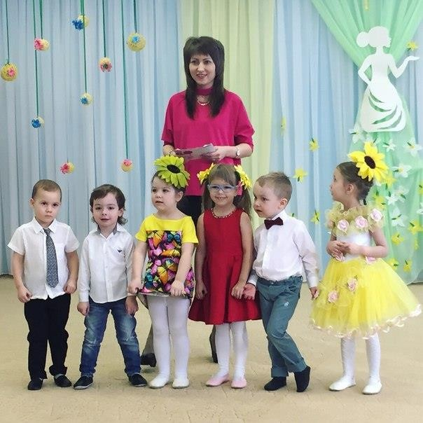
В марте день волшебный есть Радостью наполнен весь, Это праздник наших мам, Что любовь приносят нам.

И за ласку, и заботу, Ежедневную работу, Мамам добрым и родным Мы спасибо говорим!
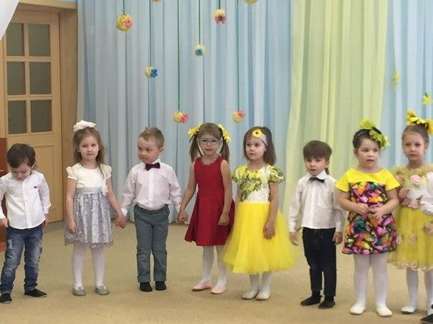

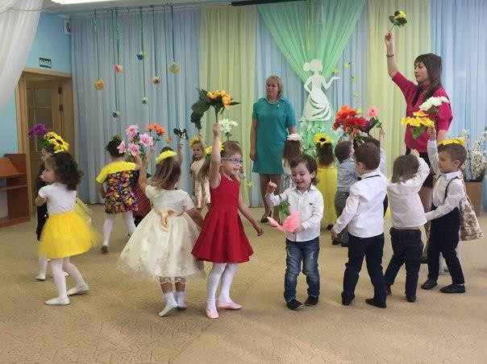
Дети пели песенки, рассказывали стихи о маме. Дети танцевали танцы. Мальчики: «Танец поварят»,девочки:
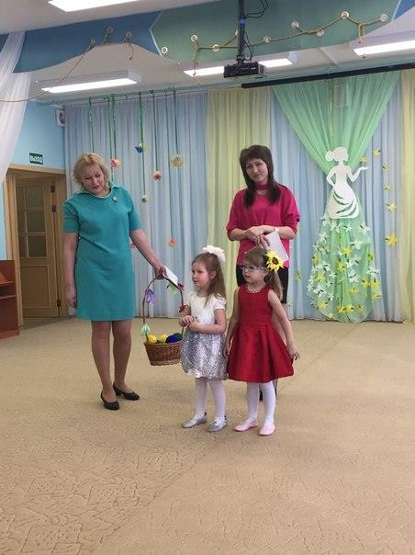
«Подсолнушки»,а так же танцевали совместный танец с мамой.

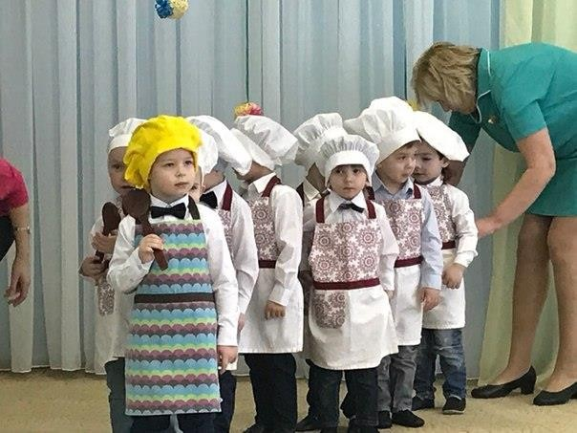

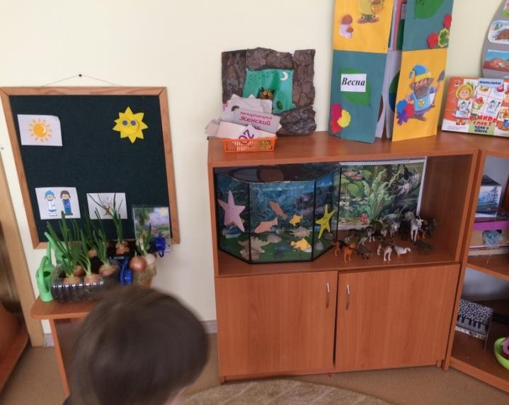
Наша группа!
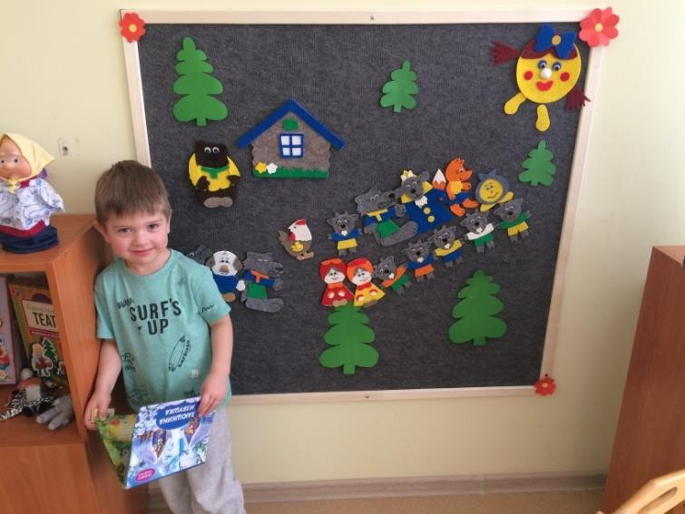
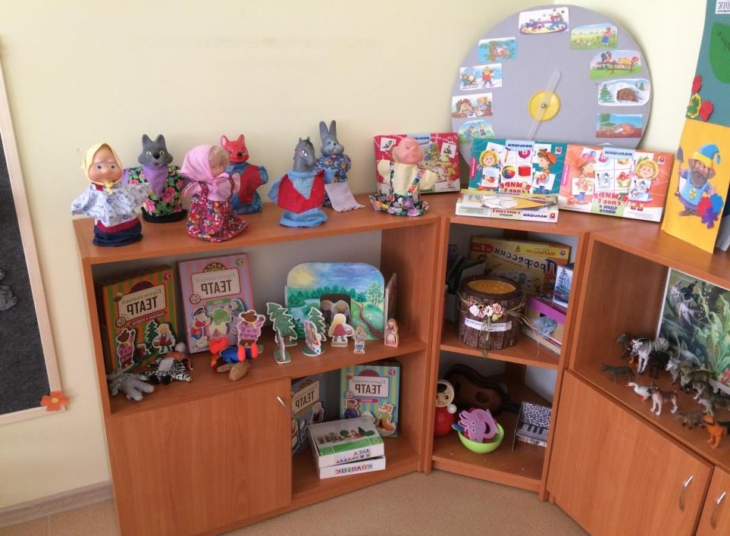
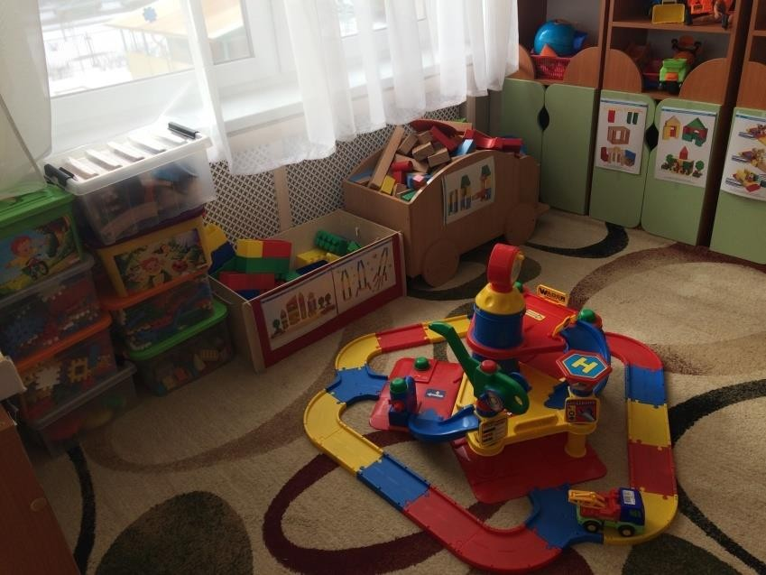
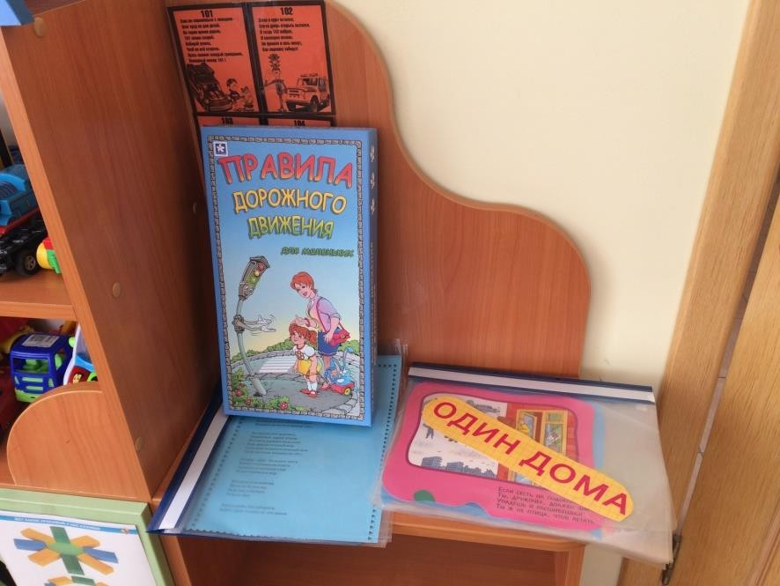

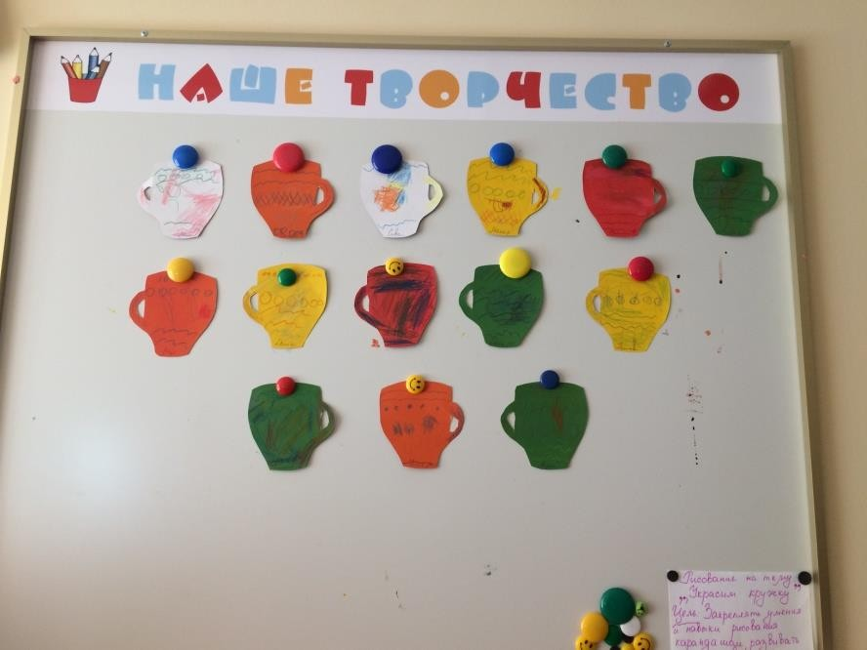
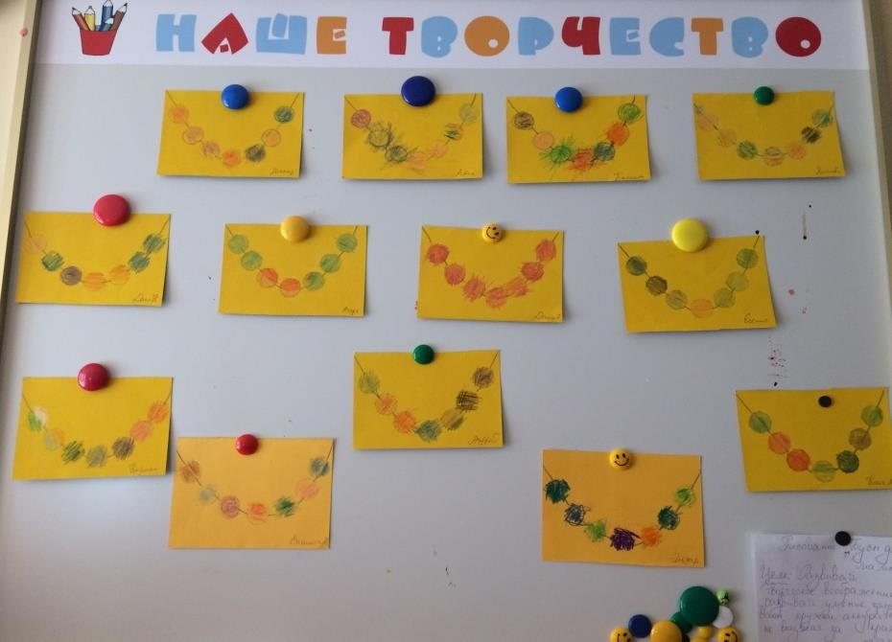
Наше творчество!
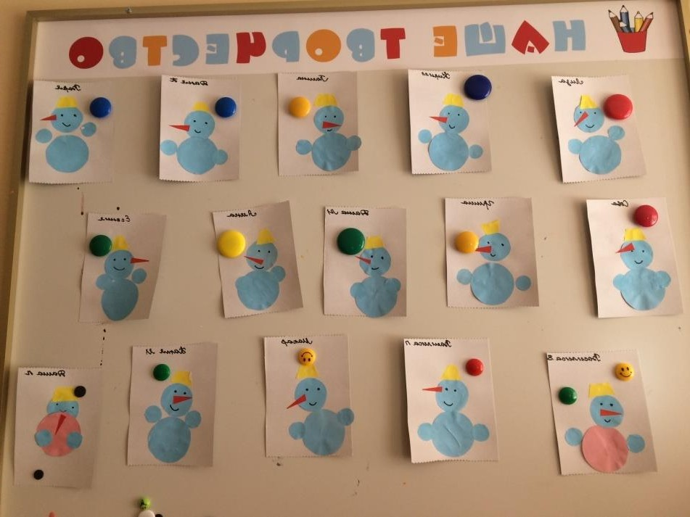

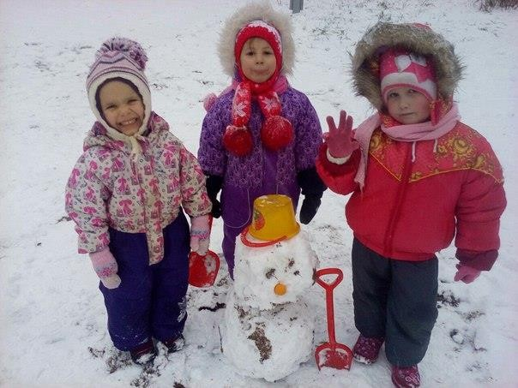
Мы на прогулке!
На прогулке мы любим играть
в подвижные игры, лепить снеговика, раскрашивать комочки краской……
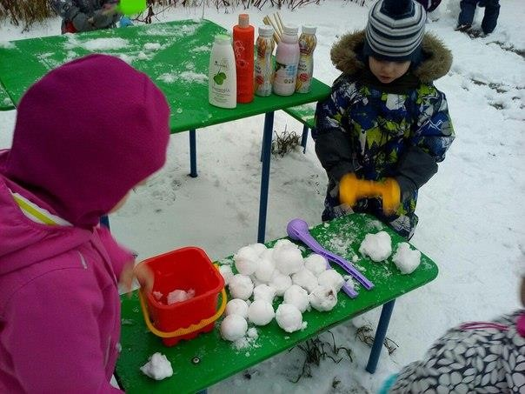
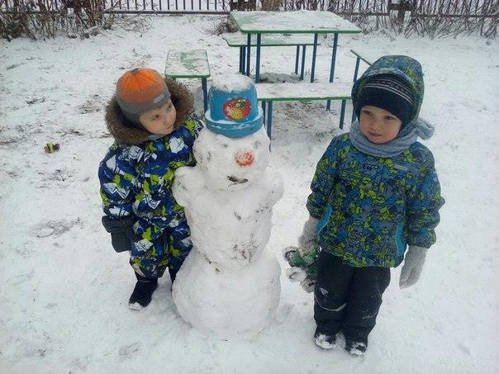

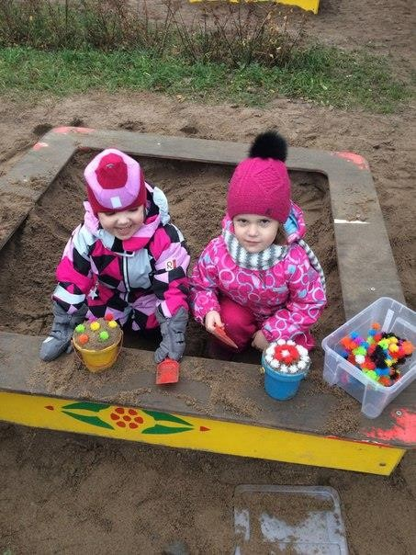
Печем пирожки и катаемся с горки!

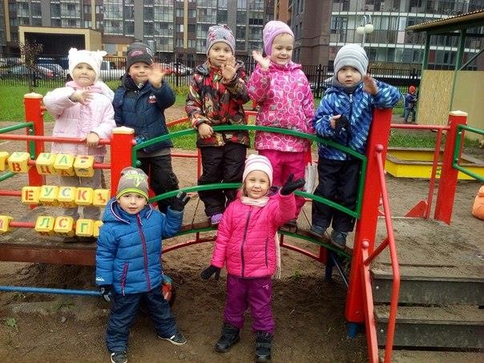
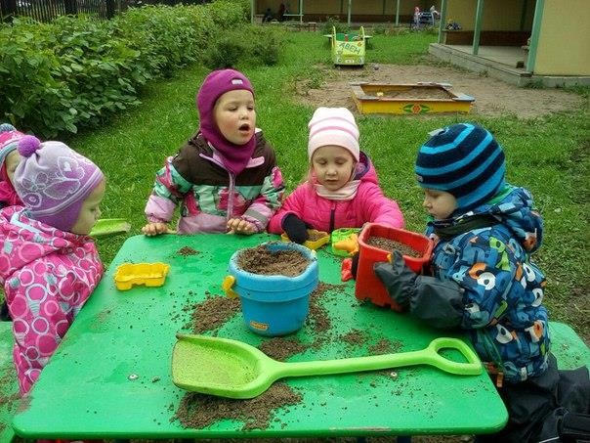

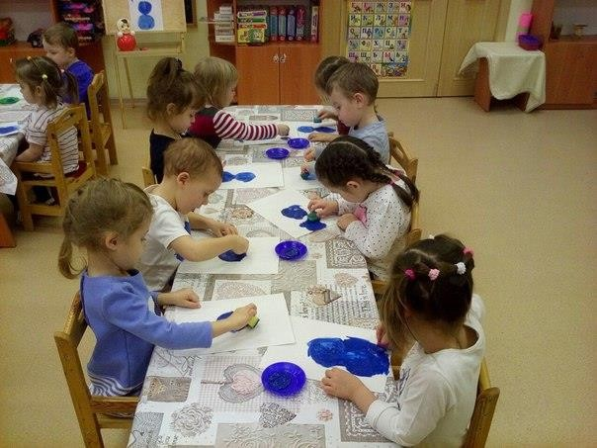
Мы на занятиях!
Математика, рисование

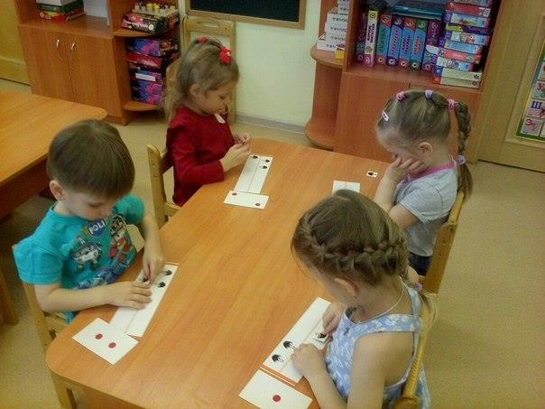

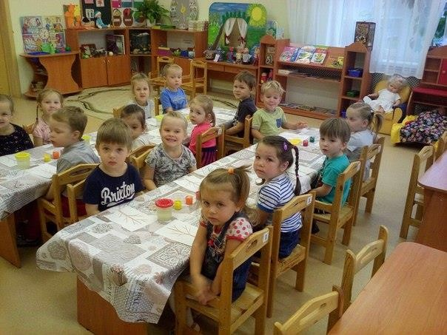
Аппликация, рисование

